Convocatoria de Intensificación Valdecilla
2020

I. DATOS PERSONALES DEL SOLICITANTE
APELLIDOS:
NOMBRE: DNI:
DIRECCIÓN PARTICULAR:
CIUDAD: | CÓDIGO POSTAL:
TELÉFONO PARTICULAR: | TELÉFONO MÓVIL

DATOS ACADÉMICOS
 |  |  | CENTRO: |  |  | FECHA:

DATOS PROFESIONALES
SITUACIÓN PROFESIONAL ACTUAL :
ORGANISMO:
CENTRO:
DEPT/SERV/UNIDAD:
GRUPO DE INVESTIGACIÓN:
DIRECCIÓN POSTAL :
TELÉFONO: CORREO ELECTRÓNICO:
SITUACIÓN LABORAL: |  | CONTRATO:
 |  | PLANTILLA:
 |  | INTERINO:
 |  | OTRAS:
FECHA DE CUMPLIMENTACIÓN y FIRMA

El responsable del tratamiento de sus datos es FUNDACION INSTITUTO DE INVESTIGACION MARQUES DE VALDECILLA. Sus datos serán tratados con la finalidad de gestionar las relaciones con terceros de la Fundación. La legitimación para el uso de sus datos está basada en la ejecución de un contrato o prestación de servicios. No se cederán datos a terceros, salvo obligación legal. Los interesados podrán ejercitar sus derechos de acceso, rectificación, supresión, oposición, portabilidad o limitación del tratamiento, dirigiéndose a FUNDACION INSTITUTO DE INVESTIGACION MARQUES DE VALDECILLA en la siguiente dirección: AVDA. CARDENAL HERRERA ORIA, S/N 39007, SANTANDER. Puede consultar la información adicional sobre protección de datos en www.idival.org/es/Política-de-Privacidad

II.MEMORIA DE LA ACTIVIDAD A DESARROLLAR

RESUMEN (debe ser breve, máximo 1 página, y preciso y exponiendo solo los aspectos más relevantes y los objetivos concretos. Incluir una referencia sobre el interés estratégico para la institución)

MEMORIA DEL PROYECTO
Máxima extensión 5 caras. NO incluir imágenes.
Especificar duración e intensificación solicitada (media jornada o completa)

- Descripción de la carga asistencial que justifica la necesidad de intensificación
- Descripción de la actividad de investigación o innovación a desarrollar.
- En caso de que sea un proyecto de innovación asistencial descripción de antecedentes, objetivos. equipo que lo va a desarrollar, recursos con los que se cuenta para su desarrollo, actuaciones y cronograma, y resultados esperables.
- Proyectos de investigación en activo previstos para el periodo de intensificación
- Valor potencial de la intensificación para los pacientes, el Servicio-Grupo, la Institución y la Sociedad.
- Resultados esperables

PARA FINALIZAR EL DOCUMENTO GENERE UN ARCHIVO PDF NO MODIFICABLE

¡Recuerde! de no hacerlo así, se corre el riesgo de que no quede adjuntado correctamente.

PASO 1.ARCHIVAR LA MEMORIA EN FORMATO PDF.
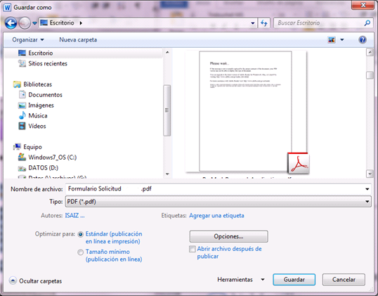

PASO 2. ADJUNTE EL ARCHIVO EN LA PLATAFORMA IDIVAL.

